一，bug的类型

bug的定义：（1）是指软件程序的漏洞或缺陷。

（2）还包括测试工程师或用户所发现和提出的软件可改进的细节（增强性、建议性）

（3）需求文档存在差异的功能实现等。

我们的职责就是发现这些bug，并提交给开发，让开发去修改。

二、bug类型（了解）

1，代码（功能）错误---产品缺陷，发现最多，就是功能没事实现

2，界面优化---UI，不美观，不方便==前端

3，设计缺陷---建议性bug

4，按照公司具体的规定分类。

三、bug的等级--优先级（数字越小级别越高）

一般按照以下判断条件

（1）致命错误---blocker--阻塞

1，常规操作引起系统崩溃，死机，死循环，闪退

2，造成数据泄露的安全性问题，比如恶意攻击造成的账户私密信息泄露。

3，涉及金钱计算

4，阻断性测试，所有测试进行不下去（冒烟测试）

（2）严重错误---critical

1，重要功能不能实现

2，错误的涉及面广，影响到其它重要功能正常实现

3，非 常规操作导致的程序崩溃、死机、死循环、闪退

4，密码明文显示

5，偶现的致命性bug

（3）一般错误---major 不影响产品的运行，不会成为故障起因，但对产品外观和下道工序影响较大

1，次要功能不能正常实现

2，操作界面错误（包括数据窗口内列名定义、含义不一致）

3，查询错误，数据错误显示

4，简单的输入限制未放在前端进行控制

5，删除操作未给出提示

6，偶现的严重性bug

（4）细微错误

1，界面不规范

2，辅助说明描述不清楚

3，界面存在文字错误

4，提示窗口未采用行业术语

（5）改进建议

提高产品质量

四、bug的生命周期（管理流程）--重点

就是从一个bug被发现到被关闭的过程。

生命周期一般缺陷状态就是：发现---新建（bug）---指派---已解决---待验---关闭。

如果待验的bug在验证时没有解决好，我们需要重新打开（激活）--指派--已解决--待验，循环这个过程。中间其他状态：拒绝、延期等。

五、bug的跟踪管理流程

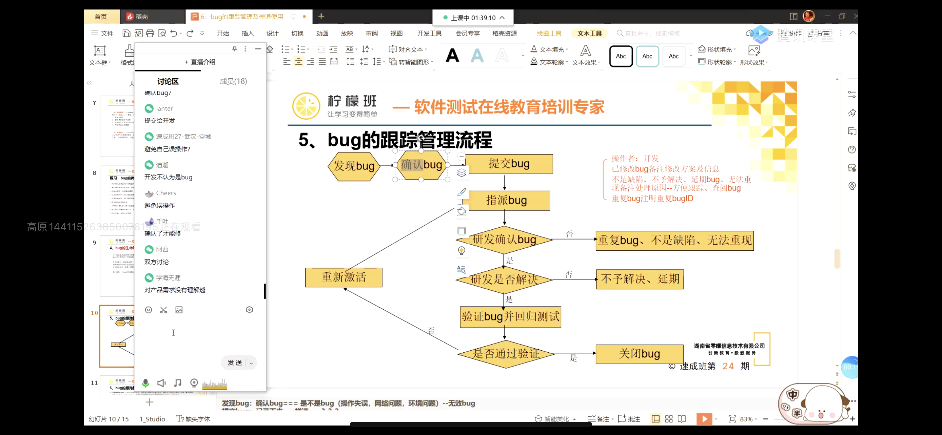

要反复确认一两遍 bug，在提交。

六、bug的跟踪管理--处理状态

1，已经指派的bug：关注bug走向，催着改bug

2，已解决的bug：解决bug要进行关闭。

3，重复bug：你的bug别人提交过了。还是先查看是否提交过，重复了关掉，没有重新指派给开发。

4，不是缺陷：先依据需求在检测一次是不是bug，自己错误的话赶紧关闭，如果不是，感觉跟开发面对面的沟通，列举出来觉得时bug的点，沟通未达成一致，找产品经理确认沟通。最后还是会把bug记录下来，等到测试结束后，在研究研究。

5，无法重现：确定开发环境和测试环境一致，包括操作步骤、浏览器环境，输入数据等。如果多个版本验证之后，如开发所说无法重现，找不到结果，跟开发商量一起关闭；如果找到重现原因，注明清楚并再次指派给开发。

6，不予解决：找产品经理确认。

7，设计如此：找产品确认，确实设计如此进行关闭，是问题，备注原因派指开发。

8，延期修改：看下bug严重程度，是否影响当前版本发布。与产品经理确认。不予延期请根据情况进行激活与情况说明，确认延期则做好记录，后续版本进行关注。--不关闭bug

禅道的使用

1，bug标题的模板：【bug的功能模块】输入的数据/操作中核心步骤＋结果

2，步骤要换行写 标注明确。

3，最好要有错误截图，截图要大面积截图

笔试面试题

1，有没有你印象深刻的bug？bug的原因/bug当时怎么解决？--毕业时讲--重点

2，bug的生命周期？（笔试）

答：新建 指派 解决 关闭

3，当你开了一个bug，但是开发不认为是bug，如何处理？--总结

答：首先我会依据需求在检测一次是不是bug，如果是自己错误的话会赶紧关闭。如果不是，会拿着自己的理解跟开发沟通，如果沟通未果，会找产品经理确认沟通，听产品经理怎么处理。最后我会把bug记录下来，等到测试结束之后，在研究一下。

4，你在发现bug并确认bug的过程中，对于复现率不高的bug怎么处理？（5/10指重复测试10次出现5次bug）

答：1，不管复现率多少，只要是bug，就要提交。在标题要表明是偶现bug

2，在结果栏里写上偶现率